**Operáció Rendszerek BSc**

Féléves Beadandó

2021.05.12

**Készítette:**

Kánya Alexander

Programtervező Informatikus

H24WFG

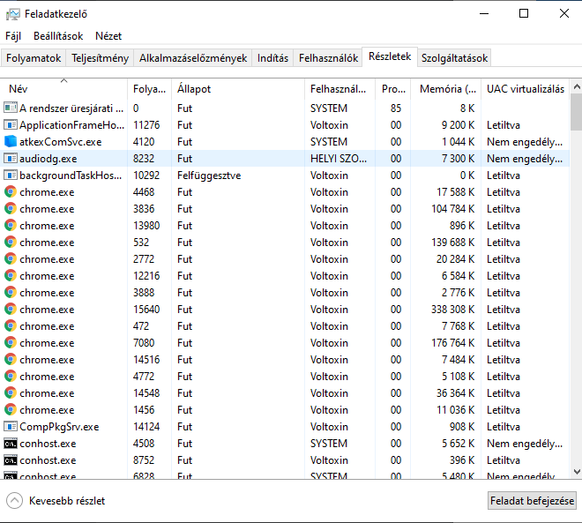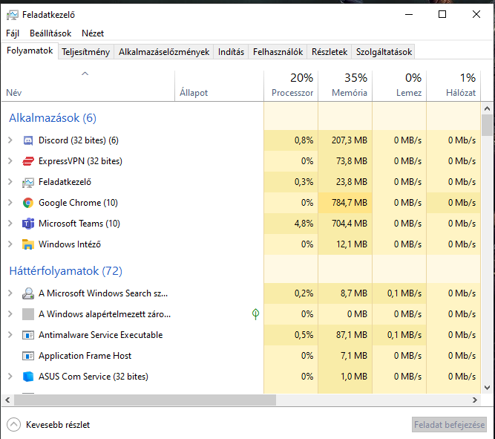Miskolc, 2021

**9.-es számú beadandó feladat.**

El készítettem egy főprogramot ami létrehoz egy csővezetéket amin keresztül szavakat fogad és egy txt állományba menti sorszámozva azokat. Majd szignálra reagálva lezárja a csövet és kilép a programból.

Mellékeve: main.c

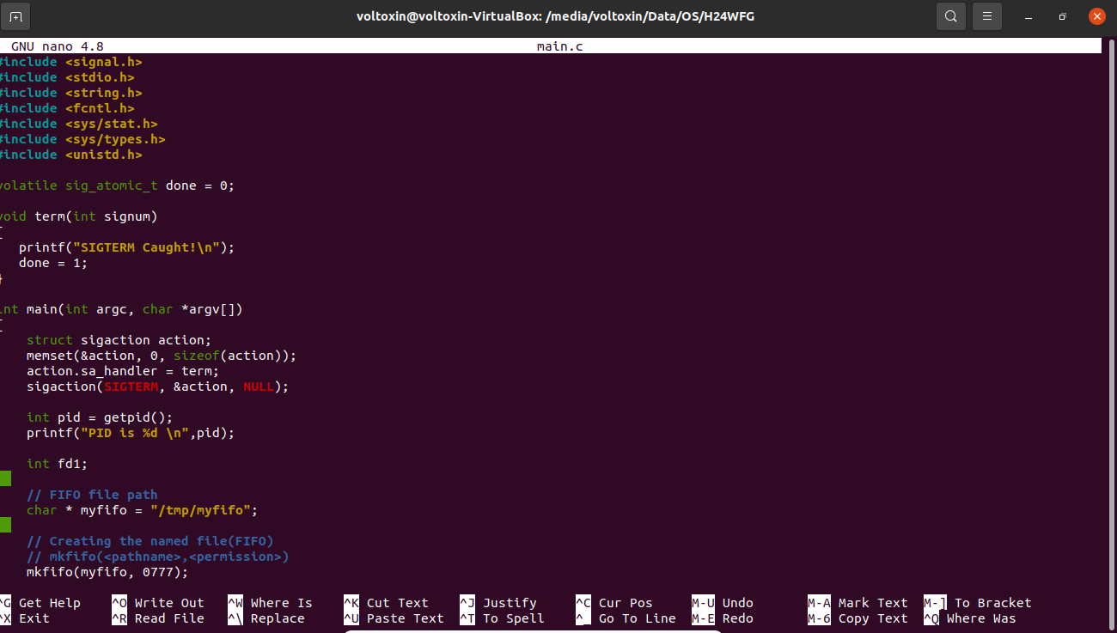

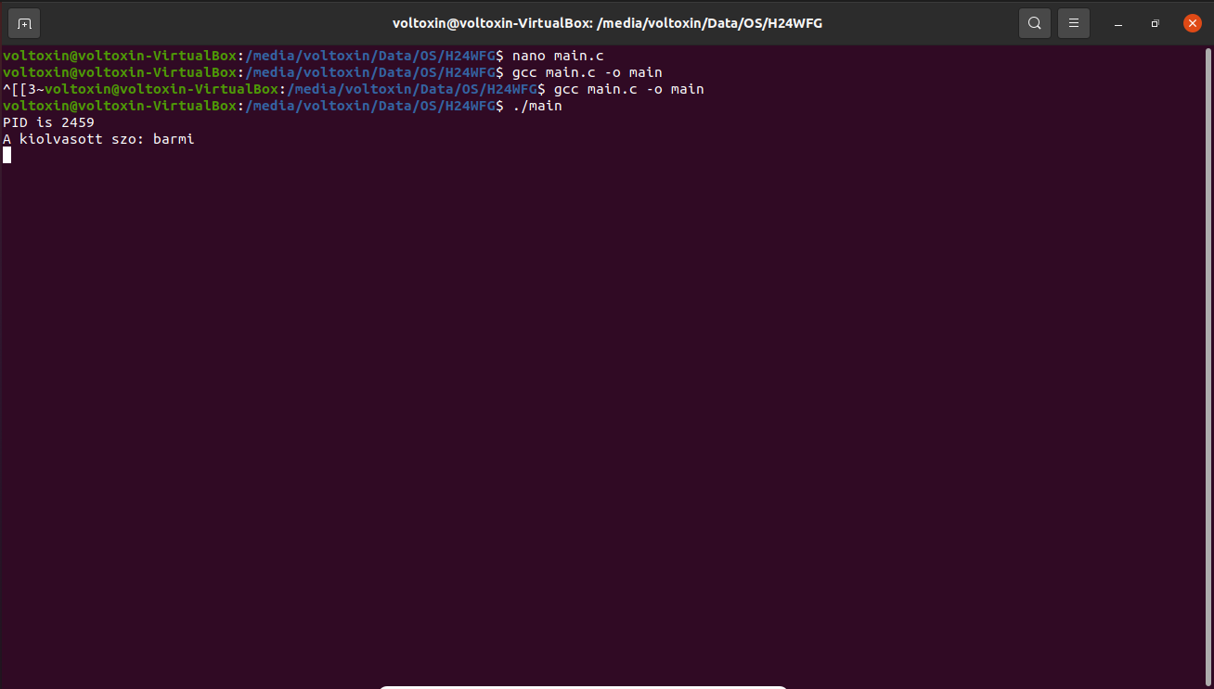

Ezen felül készítettem egy kliens programot ami a csővezetekén keresztül szavakat küld a main programnak.

Mellékelve: client.c

